**Доклад**

**Тема: «Проблемы организации современного урока**

**в малокомплектной школе»**

**1. Понятие малокомплектной школы. Преимущества и недостатки малокомплектной школы.**

В педагогической практике под малокомплектной школой подразумевают такую школу, где в старших классах отсутствуют параллели тех или иных классов (может отсутствовать целый класс из-за того, что нет учащихся данного возраста), а начальные классы объединены в класс-комплект. При этом с классом-комплектом работает один учитель.

Малокомплектная школа имеет ряд особенностей, которые влияют не только на содержание, но и на выбор средств, форм и методов обучения.

На первый взгляд, малокомплектная школа обладает преимуществами перед обычной. Глубокое знание учителями индивидуальных особенностей и условий жизни каждого ученика, большие возможности совместной работы с семьёй, близость природы, благоприятные условия для трудового воспитания, а главное, фактически индивидуальное обучение в классах с пятью, тремя, а то и с одним учеником - эти и некоторые др. особенности позволяют организовать учебно-воспитательный процесс на высоком уровне эффективности.

Однако, с другой стороны, эти преимущества не используются, а при некоторых условиях и не могут быть использованы. В большинстве случаев на учебную деятельность и преподавание в малокомплектной школе оказывают негативное влияние замкнутый социум, дефицит общения учащихся, отсутствие кинотеатров, музеев, крупных библиотек, более низкий образовательный уровень населения, более низкий уровень жизни и др. Это усугубляется тем, что в школах учителям некоторых специальностей не хватает нагрузки для получения полной ставки заработной платы. Отсутствие параллельных классов не позволяет укомплектовать школу педагогами-предметниками. Чтобы обеспечить учебную нагрузку в пределах нормы, одному учителю приходится вести несколько предметов. Научных рекомендаций о распределении предметов между учителями-предметниками нет, и практически, распределение осуществляется произвольно, исходя из потребностей школы. Такие условия предъявляют высокие требования к подготовке педагогов малокомпектных школ.

Кроме того, проводить урок в классе с небольшим количеством учащихся очень трудно: уровень обучения невысок – и в этом учителя единодушны. Несмотря на условия почти индивидуального обучения, ученики быстро устают, отключаются от учебной работы. Причина – увеличение числа актов взаимодействия ученика и учителя: учитель часто спрашивает, ученик – часто отвечает. Учитель контролирует практически каждое действие ученика. Создаются условия сверхопеки учителя над учащимися.

И все это неизбежно приводит к увеличению эмоциональной нагрузки учащихся.

Другая проблема – обучение в классе-комплекте. В совмещенном классе учитель одновременно ведет два урока с двумя классами учащихся разных возрастных групп. Внимание учителя постоянно переключается, нагрузка увеличивается. Ученики, реагируя на действия учителя, когда он работает с другим классом, отвлекаются, соответственно, качество обучения в таких классах снижается. И это при наличии современных требований к образованию.

Как же можно использовать преимущества малой наполняемости классов? И как правильно организовать и сделать продуктивным урок в классе-комплекте? На эти вопросы мы постараемся ответить на нашем сегодняшнем семинаре «Проблемы организации современного урока в малокомплектной школе».

**2. Решение проблем.**

Опытные учителя знают признаки эмоционального переутомления учеников и в ходе урока находят возможности не только переключения внимания, но и краткого отдыха. Наиболее естественным моментом такого отдыха является физкультминутка или пауза между разными видами деятельности.

На начальных этапах изучения нового материала или формирования умения непосредственное руководство учителя действиями ученика желательно и полезно, даже необходимо. Но на продвинутом этапе овладения знаниями и умениями непосредственное руководство учителя должно ослабевать, уступая место опосредованному руководству и, наконец, самостоятельной деятельности ученика.

Замкнутость отношений, узкий круг общения требуют обогащения урока за счет включения разных способов и средств обучения, проявляющих преимущества малой наполняемости классов, например:

1. преобладание индивидуальной и групповой учебной деятельности;
2. частичный или полный отказ учителя от плана в тех случаях, когда он видит, что кто-то из учеников не разбирается в учебном материале;
3. незапланированная самостоятельность более сильного ученика для того, чтобы заняться тем, кто не понял и не усвоил материал.
4. варьирование стиля общения учителя с учениками на уроке от официального до доверительного.

Поскольку учащиеся работают в разном темпе, учителю необходимо предусматривать возможные варианты дополнительных заданий для более сильных учащихся, либо готовить дифференцированный раздаточный материал (с разным уровнем сложности), возможно в нетрадиционном виде, например, в виде кроссвордов, занимательных задач по предмету.

Сейчас популярно использование на уроках интерактивной доски. Пока учитель в классе-комплекте занимается с одним классом, работа другого класса может быть организована с помощью этого технического средства обучения.

**3. Формы организации учебных занятий в классе-комплекте.**

*3.1. Условия совмещения уроков.*

Приложением 5 к СанПиНам 2.4.2.1178-02 устанавливается Примерная схема трехсовмещенного комплектования классов в малокомплектном общеобразовательном учреждении. При этом рекомендуется «в условиях совмещения классов проводить уроки физкультуры, труда, пения, рисования. Продолжительность совмещенных уроков сокращается до 40 мин., последних уроков - до 35 мин. В 1 классе продолжительность уроков составляет в 1 полугодии 30 мин., во 2 - 35 мин».

Бесспорно, при такой организации учебной деятельности в классе-комплекте нагрузка на учителя усиливается. С другой стороны – ученики лучше усваивают учебный материал, а учителю не приходится «разрываться» между двумя классами, есть время для качественной и детальной подготовки к урокам. Поэтому такая форма организации обучения в классе-комплекте не может навязываться учителю, учитель вправе выбрать ее сам.

*3.2. Структура урока и чередование деятельности учащихся.*

Чаще всего урок имеет традиционную структуру: проверка домашнего задания, изучение и закрепление нового, домашнее задание. Однако в рамках этой структуры целесообразно сокращение этапа проверки знаний учащихся, усиление его обучающей функции, расширение этапа закрепления и применения знаний.

В классе-комплекте работа осложняется тем, что под руководством одного учителя в одном помещении занимаются учащиеся двух (иногда и четырех) классов одновременно. В этом случае урок включает в себя два, три или четыре самостоятельных урока со всеми присущими ему основными элементами: организационной частью, проверкой знаний, умений и навыков, сообщением нового материала, первичным его закреплением, упражнениями по применению знаний, проверкой понимания и усвоения нового программного материала. Но этапы урока в разных классах сдвигаются.

Организация урока в классе-комплекте требует чередования видов деятельности учеников под руководством учителя и самостоятельной работы.

Уроки могут строиться по-разному. Например,

|  |  |  |
| --- | --- | --- |
| **Классы** | **2 класс** | **4 класс** |
| **Предмет** | **Математика** | **Математика** |
| **Форма урока** | **Комбинированный урок**  **(с изучением нового материала)** | **Урок-повторение** |
| Этапы урока; чередование видов деятельности учащихся | Организационный момент | Организационный момент |
| 1. Устный опрос учащихся (устный счет) – 5 мин | 1. Самостоятельная работа по разноуровневым карточкам с элементами самоконтроля.  - 15-20 мин. |
| 2. Изучение нового материала (с применением ТСО) – 10-15 мин. |
| 3. Физкультминутка – 1-2 мин | 2. Физкультминутка – 1-2 мин |
| 4. Закрепление нового материала (самостоятельная работа учащихся с использованием игровых моментов) – 10-12 мин. | 3. Работа по группам, работа у доски с элементами устного опроса учащихся (проверка усвоения правила, порядка действий и т.д.) – 10-12 мин. |
| 5. Домашнее задание с пояснением (с применением интерактивной доски) – 3-4 мин. | 4. Подведение итогов урока.  Выставление оценок.  – 2-3 мин. |
| 6. Подведение итогов урока.  – 2-3 мин | 5. Домашнее задание с пояснением (с применением интерактивной доски)  - 2-3 мин. |

При этом в классе-комплекте нарушается традиционная структура урока, а учитель должен быть готов к изменению плана, если кто-то из учеников слабо усвоил материал и с ним необходимо провести индивидуальную работу.

*3.3. Самостоятельная работа учащихся на уроке в классе-комплекте.*

В условиях малокомплектной школы большое место занимает самостоятельная работа учащихся. Она используется на всех этапах урока и применяется с различными дидактическими целями:

- для усвоения учащимися новых знаний,

- для выработки общеучебных навыков и умений,

- для развития творческих способностей учащихся,

- в качестве одного из видов текущего учета и контроля знаний.

Учителю необходимо тщательно продумывать моменты организации самостоятельной работы учащихся, с тем, чтобы это действительно была самостоятельная работа, а не бесконечное переключение учителя с одного класса на другой в течение урока, вынужденно поясняя каждому учащемуся в отдельности как выполнять задание.

Самостоятельная работа станет действенным средством обучения, если при ее проведении соблюдаются определенные условия:

1. Перед самостоятельной работой необходим подробный инструктаж по ее содержанию (на начальном этапе);
2. Устное указание учителя дублируется в письменной форме в виде записей на доске, на карточках с указанием образца выполнения;
3. Во время работы младший школьник пользуется памятками, алгоритмами или схемами для осуществления самоконтроля при выполнении упражнения.
4. Если задание для детей представляет известную сложность, новизну, нужно разложить его последовательно на отдельные «шаги» выполнения.

В обучении младших школьников целесообразно использовать памятки, схемы, опорные карточки. Можно подготовить наглядный материал с помощью ТСО (при этом не забывая, что работа с ТСО на уроках в младших классах не должна превышать 7-15 мин для 1,2 классов и 15-20 мин для 3,4 классов).

Например, при закреплении темы «Состав слова» во втором классе используются такие опорные таблицы:

|  |
| --- |
| **Родственные слова**  **(однокоренные слова)** |
| **сад** |
| **садик (что?)** |
| **садовник (кто?)** |
| **садовый (какой?)** |
| **посадить (что сделать?)** |
| **пересаживать (что делать?)** |

|  |
| --- |
| **Проверяй безударную гласную в корне слова так:** |
| **1. Поставь в слове ударение** |
| **2. Выдели корень и безударную гласную в нем.** |
| **3. Подбери проверочное слово** |
| **горА – гОры – гОрка** |

Для «сильных» и «слабых» учащихся используются разноуровневые карточки следующего вида:

|  |  |  |
| --- | --- | --- |
| 1 уровень | 2 уровень | 3 уровень |
| *Просклоняйте по падежам:*  Погода. | *Раскройте скобки.*  В (тишина) редко трещали сороки, а на (кедр) прыгали белки. | *Определите падеж имен сущест-ных.*  (Над) печной трубой гудел ветер, и в…юга хл…стала острыми л…динками (по) окнам. |

|  |  |  |
| --- | --- | --- |
| 1 уровень | 2 уровень | 3 уровень |
| *Просклоняйте по падежам:*  Производство. | *Раскройте скобки.*  Каштанка бросилась к (кот), он ударил собаку (лапа), а гусь долбанул её (клюв). | *Определите падеж имен сущест-ных.*  Каштанка взвизгнула (от) восторга, но в это время старый кот з…внул, пот…рял равновесие и (с) валился (с) гуся. |

В классах с учащимися более старшего возраста самостоятельная работа на уроках русского языка организуется с помощью тестов следующего вида:

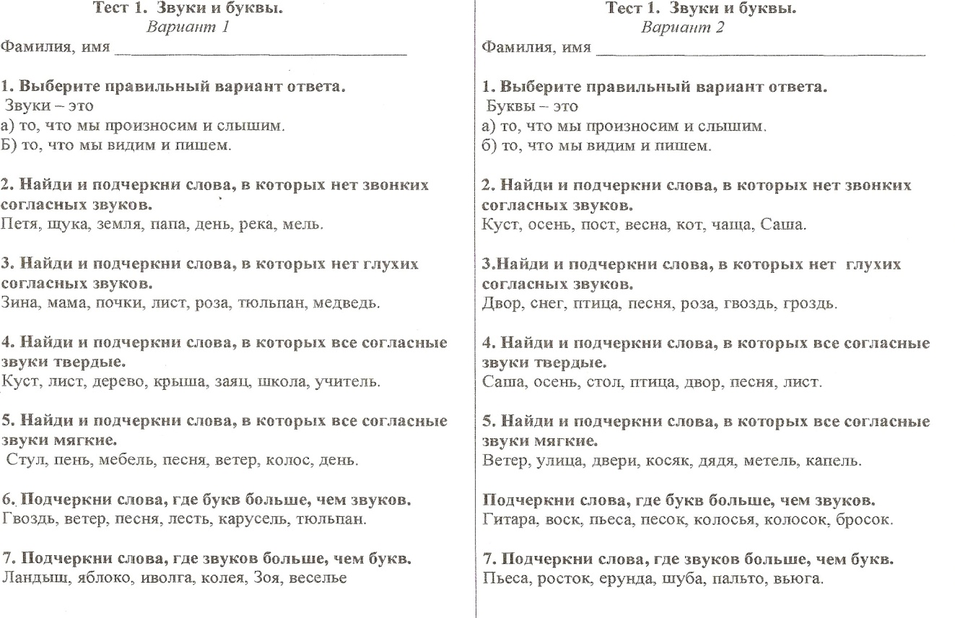

Активно используется на уроках интерактивная доска. Если ранее много времени уходило на подготовку учителя к уроку с оформлением классной доски, сейчас для самостоятельной работы одного из классов достаточно вывести задания (с инструкциями по выполнению или без них) через интерактивную доску.

Для развития творческих навыков учащихся на уроках, учителя начальных классов организуют игровые моменты: красочно оформляется раздаточный материал, проводятся уроки в нетрадиционной форме, например, урок-путешествие. (Сегодня такой урок будет продемонстрирован).

Более подробно об организации самостоятельной работы на уроках в классе-комплекте расскажет Долгих О.И., учитель начальных классов школы, которой накоплен богатый и интересный опыт работы по данному направлению.